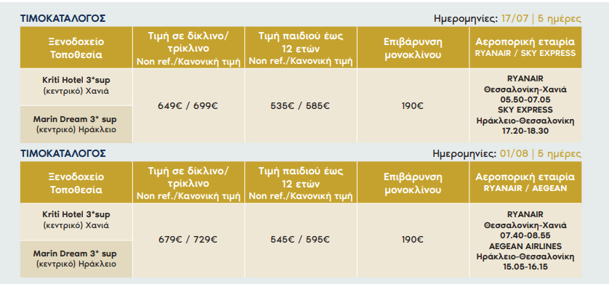
ΓΥΡΟΣ ΚΡΗΤΗΣ

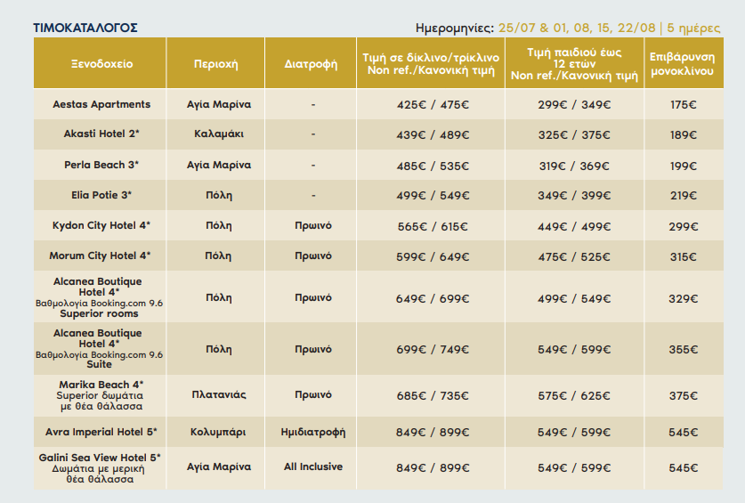
ΧΑΝΙΑ

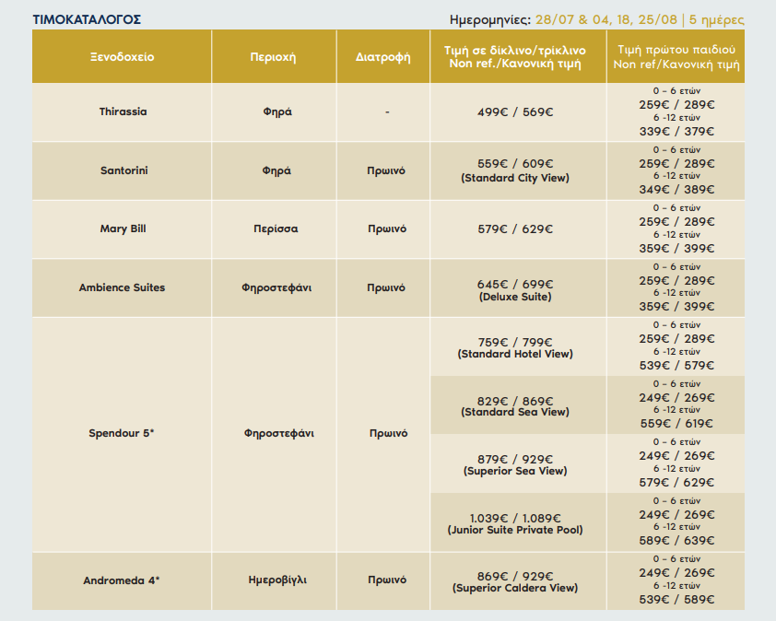
ΣΑΝΤΟΡΙΝΗ

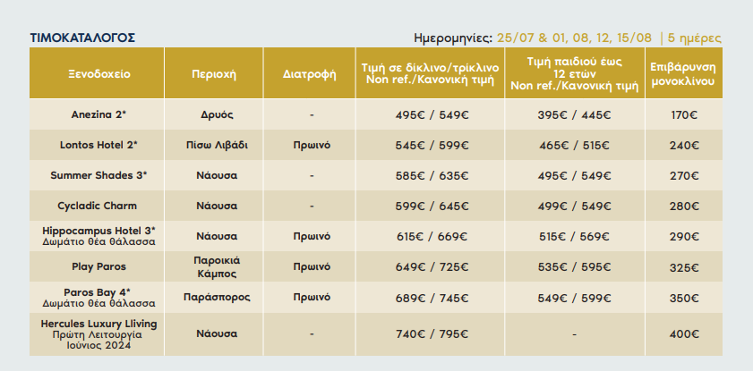
ΠΑΡΟΣ

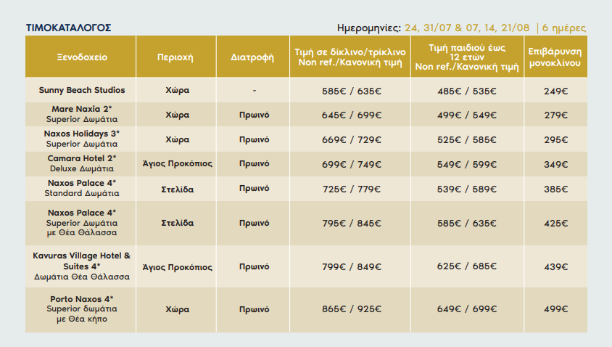
ΝΑΞΟΣ

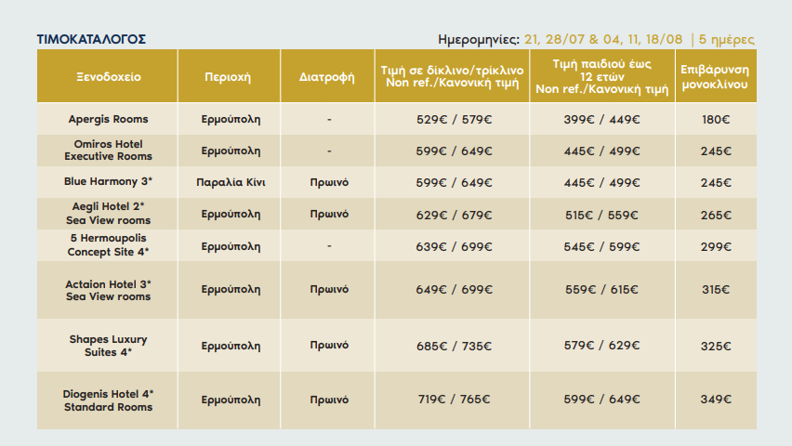
ΣΥΡΟΣ

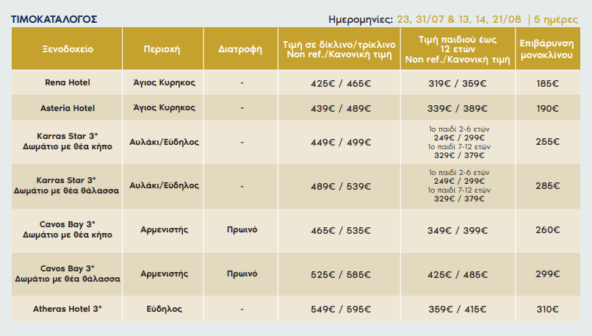
ΙΚΑΡΙΑ

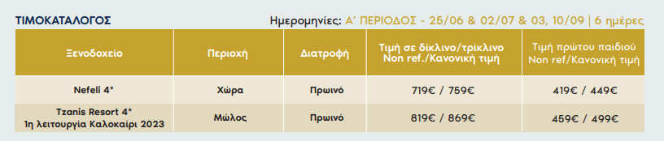
ΣΚΥΡΟΣ

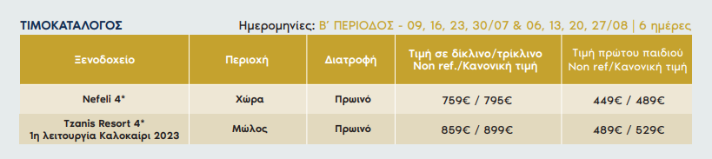
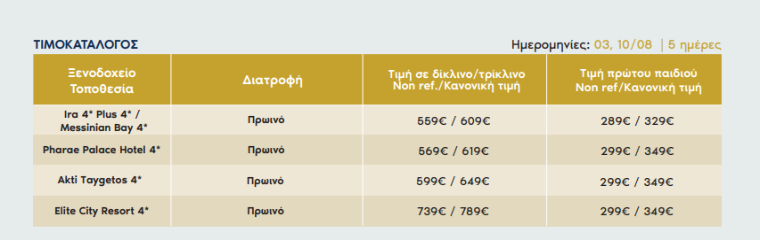
ΚΑΛΑΜΑΤΑ

*Υπάρχουν και άλλες εναλλακτικές σε οδικά και αεροπορικά ταξίδια εντός και εκτός Ελλάδας καθώς και περισσότερες διαθέσιμες ημερομηνίες. Για περισσότερες πληροφορίες μπορείτε να επικοινωνήσετε μαζί μας !

